**Обзор оптоволоконной связи на железнодорожном транспорте**

***Аринушкина К.Г.***

*Аспирант, 2 год обучения*

*Санкт-Петербургский государственный университет телекоммуникаций  
им. проф. М.А.Бонч-Бруевича, Санкт-Петербург, Россия*

*E-mail:* [*k-arinushkina@mail.ru*](mailto:k-arinushkina@mail.ru)

Оптическое волокно широко используется в системах передачи данных, поскольку оно позволяет эффективно передавать большие объемы информации и имеет диэлектрическую природу.

Различные устройства, используемые сейчас для обеспечения безопасной эксплуатации железных дорог и продления срока их службы, позволяют решать локальные задачи по контролю за железнодорожными путями, однако, эти подходы не в полной мере отвечают требованиям недорогого, стабильного, долгосрочного и высокоточного мониторинга работоспособности современной железнодорожной инфраструктуры. Кроме того, с каждым годом в районе расположения железнодорожного пути и при прямом движении поездов увеличивается количество помех различного рода.

Один из вариантов решения этой проблемы предложен в моей работе. В районе расположения железнодорожных путей проложены волоконно-оптические линии связи (ВОЛС). Эти линии в классическом варианте устойчивы к различным видам помех по всей длине. В одном кабеле можно разместить более 1500 каналов с однонаправленной передачей по одномодовому оптоволокну. В этом случае будет обеспечена стабильная передача информации на расстояния до 300 км при мощности лазерного излучения 7-8 мВт. Предлагается разместить оптоволоконные датчики по всей линии (по одному на каждый канал). Это позволит получать информацию об изменении характера движения поезда из-за возникающих дефектов и определять его положение на расстоянии.

Фундаментальная структура системы ВОД включает оптическое волокно, оптический запросчик (компактная система, оснащенная лазерным источником света, разнообразными оптическими компонентами и оптоэлектронным детекторным блоком) и интерфейс с прикладным программным обеспечением (рис. 1). Лазерный луч, проходя через стекловолокно, преобразует его в ряд термометров или микрофонов, в зависимости от цели. Это позволяет обнаруживать, локализовать и классифицировать любые звуковые события, возникающие вдоль волокна, на основе их частот и характеристик интенсивности.

Когда оптоволоконный кабель проложен вдоль железнодорожных путей, вибрации, вызванные проезжающими поездами, проходят сквозь землю и достигают сенсорного кабеля, изменяя его характеристики обратного рассеяния.

Технология ВОД позволяет измерять эти изменения, обеспечивая постоянный мониторинг местоположения поезда и его движения по путям. Электромагнитная волна создает гармонические электрические сигналы в датчиках, которые являются носителями информации об объекте. Координаты объекта определяются разностью фаз гармонических сигналов, возникающих в рабочем и опорном каналах [1].

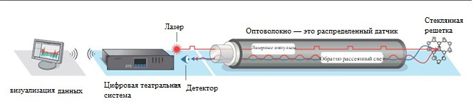

Рис. 1. Схематическая структура системы ФОС со стекловолокном в качестве чувствительного элемента

Решение задачи осложняется неизвестностью частоты отраженного сигнала из-за эффекта Доплера.

Способность реагировать на изменения входных данных в реальном времени для достижения более высокой производительности называется адаптивной фильтрацией. Это инструмент, способный самообучаться для достижения заданного уровня соответствия выходных данных реальному положению дел.

Инновационный подход к решению задачи получения достоверной информации в условиях шума использует данный алгоритм: фильтр Калмана, предиктор, идентификатор, несколько циклов адаптации (рис. 2).

Датчик распределенной информации на базе ВОК учитывает сейсмические, вибрационные, акустические, температурные, деформационные и емкостные воздействия на железнодорожную инфраструктуру [2].

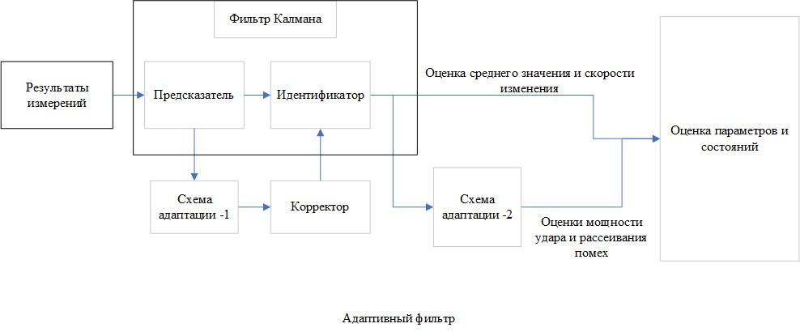

Рис. 2. Механический анализ.

Использование новой методики измерения в сочетании с улучшенной оценкой сигнала и, как следствие, улучшенным соотношением сигнал/шум, теперь позволяет применять новые математические методы, такие как нейронные сети, для обеспечения надежной оценки сигнала.

Использование оптоволоконных датчиков гарантирует стабильную передачу информации в режиме реального времени на расстояние до 300 км при мощности лазерного излучения 7-8 мВт. Этот прорыв позволяет, помимо прочего, получать информацию об изменениях в характере движения поезда в результате возникающих дефектов, а также определять его положение на расстоянии, а также использовать ВОЛС в квантовой централизации и интервальном регулировании движения поездов.

**Литература**

1. Etnisa Haqiqi, Mokhammad & Barruna, Elang & Yayienda, Nibras & Ajiesastra, Raden & Apriono, Catur. (2021). Optical Fiber Communication Design and Analysis for A Railway Line. 180-184. 10.1109/ICRAMET53537.2021.9650501.
2. D. Nikolaev, V. Chetiy, and V. Dudkin, “Determining the location of an object during environmental monitoring in conditions of limited possibilities for the use of satellite positioning,” IOP Conference Series: Earth and Environmental Science, vol. 578(1), pp. 012052. November 2020.